Питание и режим дня:  - Позаботьтесь об организации режима дня и полноценного питания.  - Такие продукты, как рыба, творог,орехи, курага и т. д. стимулируютработу головного мозга.  - Не допускайте перегрузок ребенка. Через каждые 40-50 минут занятий обязательно нужно делать перерывына 10-15 минут.  - Накануне экзамена ребенок должен отдохнуть и как следует выспаться. Проследите за этим.  - С утра перед экзаменом дайте ребёнку шоколадку... разумеется, это не баловство, а просто глюкоза, которая стимулирует мозговую деятельность! | Советы родителям:  Поведение родителей  В экзаменационную пору основная задача родителей - создать оптимальные комфортные условия для подготовки ребенка и... не мешать ему. Поощрение, поддержка, реальная помощь, а главное - спокойствие взрослых помогают ребенку успешно справиться с собственным волнением.  КАК ПОМОЧЬ ДЕТЯМ СПРАВИТЬСЯ С ЭКЗАМЕНАМИ?  Сдача экзамена во многом зависит от настроения и отношения к этому родителей. Чтобы помочь детям как можно лучше подготовиться к экзаменам, попробуйте выполнить несколько советов.  - Подбадривайте детей, хвалите их за то, что они делают хорошо.  - Повышайте их уверенность в себе, так как чем больше ребенок боится неудачи, тем больше вероятность допустить ошибку.  - Наблюдайте за самочувствием ребенка, никто, кроме Вас, не сможет вовремя заметить и предотвратить ухудшение его состояния, связанное с переутомлением.  - Контролируйте режим подготовки ребенка к экзаменам, не допускайте перегрузок.  - Обеспечьте дома удобное место для занятий, проследите, чтобы никто из домашних не мешал.  - Обратите внимание на питание ребенка: во время интенсивного умственного напряжения оно должно быть разнообразным и сбалансированным.  - Накануне экзамена обеспечьте ребенку полноценный отдых, он должен отдохнуть и как следует выспаться. | Подготовка к государственной итоговой аттестации.  Как противостоять стрессу?  (памятка для родителей)  Муниципальное бюджетное общеобразовательное учреждение «Полтавская школа»
Почему они так волнуются?  1.Сомневаются в полноте и прочности своих знаний.  2.Сомневаются в собственных способностях: умениях логически мыслить, анализировать, концентрировать и распределять внимание.  3.Испытывают страх перед экзаменом в силу личностных особенностей- тревожности, неуверенности в себе.  4.Боятся незнакомой, неопределённой ситуации.  5.Испытывают повышенную ответственность перед родителями и школой.  Каждая из этих причин может в той или иной степени влиять на состояние Вашего ребёнка.  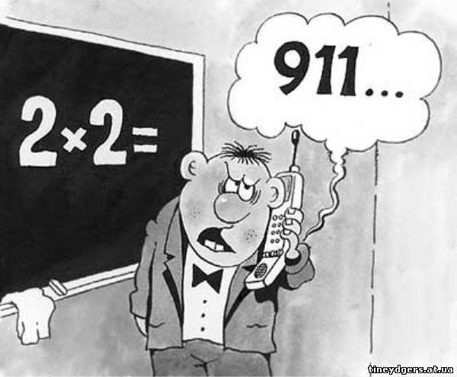 | Посоветуйте детям во время экзамена обратить внимание на следующее:  1.Пробежать глазами весь тест, чтобы увидеть, какого типа задания в нем содержатся, это поможет настроиться на работу;  2.Внимательно прочитать вопрос до конца и понять его смысл (характерная ошибка во время тестирования - не дочитав до конца, по первым словам уже предполагают ответ и торопятся его вписать);  3.Если не знаешь ответа на вопрос или не уверен, пропусти его и отметь, чтобы потом к нему вернуться;  4.Если не смог в течение отведенного времени ответить на вопрос,есть смысл положиться на свою интуицию и указать наиболее вероятный вариант.  И помните: самое главное - это снизить напряжение и тревожность ребенка и обеспечить подходящие условия для занятий. | Чтобы показать веру в ребенка, родитель должен иметь мужество и желание сделать следующее:  - забыть о прошлых неудачах ребенка;  - помочь ребенку обрести уверенность в том, что он справится с данной задачей;  - помнить о прошлых удачах и возвращаться к ним, а не к ошибкам.  Поддерживать можно посредством отдельных слов, прикосновений, совместных действий, физического соучастия, выражения лица.  Итак, чтобы поддержать ребенка, необходимо:  - опираться на сильные стороны ребенка;  - избегать подчеркивания промахов ребенка;  - проявлять веру в ребенка, понимание его проблем, уверенность в его силах;  - создать дома обстановку дружелюбия и уважения, демонстрировать любовь и уважение к ребенку;  - быть одновременно твердым и добрым, но не выступатьв роли судьи;  - поддерживать своего ребенка. Демонстрировать, что понимаете его переживания.  Удачи Вам  и Вашим детям!
Памятку разработала педагог-психолог МБОУ «Полтавская школа» Сейтнебиева С.Н.

